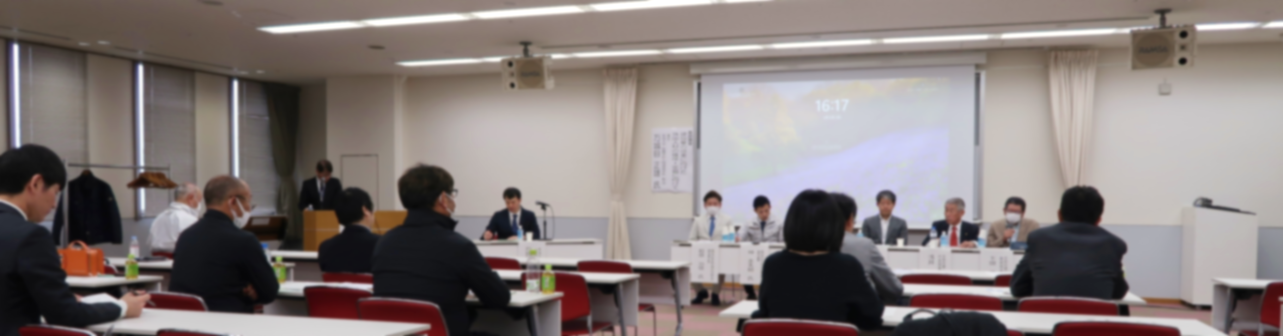

令和７年度

**職業能力開発推進者経験交流プラザ**

**地域企業の**

**採用・育成・定着**

**３ステップ**

**実　践**

**ワークショップ**

**ものづくり産業における技能系人材の「採用・育成・定着」をテーマに、先行事例に学び、**

**各フェーズで実行できる打ち手を学び合い、ものづくり業界全体の人材力底上げを**

**考えます。**

**第１部**

**考えてから実行にうつす人事戦略**

**○フロントトーク**

１5：０５～15：１０

伊澤　慎一　氏

シンク・アンド・アクト株式会社　共同代表取締役

2009年より京都府の就労支援施策企画・運営に従事し、長期離職者支援や技能系人材

育成の現場経験を踏まえ、実務と政策をつなぐファシリテーションに定評がある。

**我が社・我が業界における「採用・育成・定着」**

**○ゲストトーク**

１５：１０～１５：３０

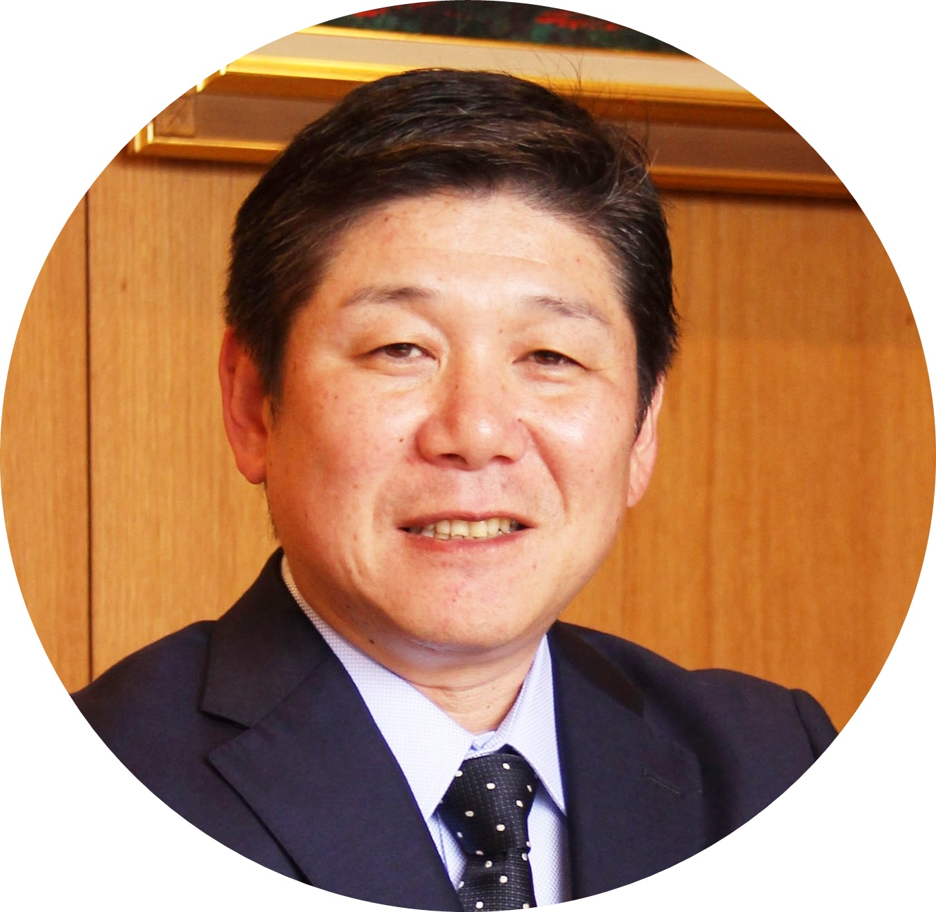

萩原　治信　氏

**伊澤氏と萩原氏による対談**

**○ディスカッション**

１５：３０～１５：５０

株式会社萩原工務店代表取締役、京都府技能士連合会会長、関西型枠協同組合理事長。

京都府現代の名工（令和3年度）受賞。多様な職種を束ねる型枠業界において、採用・育成・定着の各フェーズで独自の人材マネージメントを発揮している。

**（京都市下京区四条烏丸西入）**

令和７年９月１１日（木）

**開催日時**

**15：00～17：00**

**（開場14：30）**

京都経済センター

京都府内事業所の人事・研修ご担当の役員、職員等

事前申し込みをお願いいたします（定員　５０名）

**会　　場**

**対 象 者**

**申し込み**

【主催】京都府職業能力開発協会 【後援】京都府

**経験と意見交流**

１６：００～１７：００

**グループワーク　～自社で取り入れられるアイデア～**

ファシリテーター　伊澤　慎一　氏

**第2部**



**令和７年度**

**職業能力開発推進者経験交流プラザ　参加申込書**

**メールまたはFAXでお申し込みください。**

**soumu@kyo-noukai.com (FAX)075-６４２-５０8５**

|  |  |  |
| --- | --- | --- |
| 事業所 |  | |
| 所在地 | 〒 | |
| 連絡先 | TEL  E-mail　　　　　　　　　　　　＠ | |
| 参加者名  所属・役職 | 氏名 | 所属・役職 |
| 氏名 | 所属・役職 |
| 質問事項  （講演・ﾜｰｸｼｮｯﾌﾟ）  **※いずれかに○をおつけください**  **※申し込みの際に取得した個人情報は、本ワークショップの実施に必要な場合に限り利用し、管理責任者を定めて紛失や漏洩が発生しないように努めます。**  **また、第三者に提供はいたしません。**  **※いただいた質問につきましては、セミナーで取り上げさせていただくことがあります。**（時間の都合上、取り上げられない場合もあります） | ※講演やワークショップのテーマに関して質問や自社の課題があればご記入ください。 | |

**京都経済センター７階　会議室「７－B」**

**申込締切日／令和７年９月５日（金）**

**京都市下京区函谷鉾町７８番地**

**【交通】**

・京都市営地下鉄烏丸線「四条」北改札出てすぐ

・阪急電車京都線「烏丸駅」26番出口直結

・京都市営バス「四条烏丸」徒歩すぐ

・阪急電車「河原町駅」より京都線乗車2分

**会場ご案内**

**<お問合せ＞**

総務振興課

TEL：075-642-5074　FAX：075-642-5085

E-mail：soumu@kyo-noukai.com

**HP** :**http://www.kyo-noukai.com/**